Fichas
Fichas de diagnóstico
Ficha de diagnóstico 1
Grupo I
1. Indique o nome e o símbolo das unidades SI das seguintes grandezas físicas.
A. Comprimento E. Tempo I. Velocidade
B. Força F. Corrente elétrica J. Massa
C. Área G. Energia K. Resistência elétrica
D. Potência H. Diferença de potencial elétrico (tensão) L. Massa volúmica
2. Apresente os seguintes valores de grandezas físicas nas unidades indicadas.
- A massa de uma bola de ténis (57 g) em quilogramas.
- Duração da primeira parte de um jogo de futebol (45 min) em horas.
- Distância percorrida por um caracol (5 mm) em metros.
- Potência de um motor (1,3 kW) em watts.
- Energia consumida por uma lâmpada (25 W h) em joules.
- Volume de água numa garrafa (33 cm³) em metros cúbicos.
- Corrente elétrica numa pequena lâmpada (0,25 mA) em amperes.
- Tempo de uma oscilação dos eletrões na rede elétrica (20 ms) em segundos.
3. Indique qual é o erro na seguinte afirmação: «A duração do teste de Física e Química é 1 h 30 m.»
4. Uma bolacha tem a massa de 10 g. Qual será o valor numérico aproximado, em newton, do peso da bolacha?
(A) 10 (B) 0,10 (C) 0,010 (D) 100
5. Selecione e indique a opção correta.
(A) $\text{10 }\frac{\text{km}}{\text{h}}\text{ = 10 m/s}$ (C) $\text{10 km/h = 10 × }\frac{\text{3600}}{\text{1000}}\text{ m/s}$
(B) $\text{10 m/s = 10 × }\frac{\text{1000}}{\text{3600}}\text{ km/h}$ (D) $\text{10 km/h = 10 × }\frac{\text{1000}}{\text{3600}}\text{ m/s}$
6. O velocímetro digital de um veículo indica 72 km/h. Qual dos seguintes é o valor numérico da velocidade do veículo na unidade SI?
(A) 7200 (B) 72 000 (C) 20 (D) 2
Grupo II
1. Quando um corpo exerce uma força sobre outro, este exerce também sobre o primeiro uma força de igual módulo e direção mas de sentido contrário.
Esta frase constitui o enunciado da:
- lei da inércia.
- lei fundamental da dinâmica.
- lei da ação-reação.
(D) lei da conservação da massa.
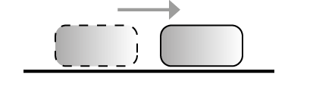
2. Um corpo, como mostra figura, desloca-se da esquerda para a direita sobre uma superfície horizontal com movimento retardado.
Selecione o diagrama que pode representar as forças que atuam sobre esse corpo.
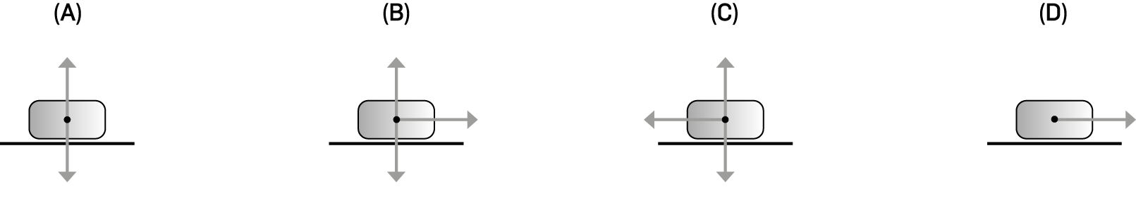
3. Classifique as seguintes afirmações como verdadeiras ou falsas.
- A energia cinética é o tipo de energia associada ao movimento.
- Quando um corpo sofre a ação de forças cuja resultante não é nula, a sua velocidade varia.
- Quando um corpo sofre a ação de forças cuja resultante é nula, a sua energia cinética não varia.
- A energia cinética de um corpo depende apenas da sua velocidade.
- Quanto menor for a velocidade de um corpo, maior é a sua energia cinética.
4. Um carrinho A, com a massa de 1 kg, move-se com uma velocidade de 4 m/s, e outro carrinho, B, com a massa de 1 kg, move-se com a velocidade de 8 m/s.
Para os fazer parar é necessário despender alguma energia. Seja E_{A} a energia usada para fazer parar o carrinho A e E_{B} a usada para parar o carrinho B. Selecione a opção correta.
(A) E_{A} = E_{B}
(B) E_{A} = 2 E_{B}
(C) E_{B} < E_{A}
(D) E_{B} > E_{A}
5. Um carrinho tinha 20 J de energia cinética quando começou a subir uma rampa muito polida. No ponto mais alto da trajetória sobre a rampa o carrinho tinha:
(A) só energia cinética cujo valor era inferior a 20 J.
(B) energia potencial gravitica e energia cinética cuja soma era 20 J.
(C) só energia potencial gravítica cujo valor era superior a 20 J.
(D) só energia potencial gravítica cujo valor era 20 J.
CAP_D35_10F
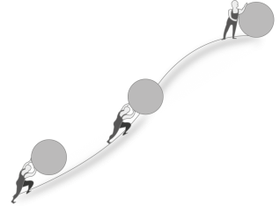
6. Um rapaz vai empurrando uma rocha por uma colina acima, como se mostra na figura.
Qual é o gráfico que representa a energia potencial do sistema rocha + + Terra em função da altura à base da colina?

(A) (B) (C) (D)
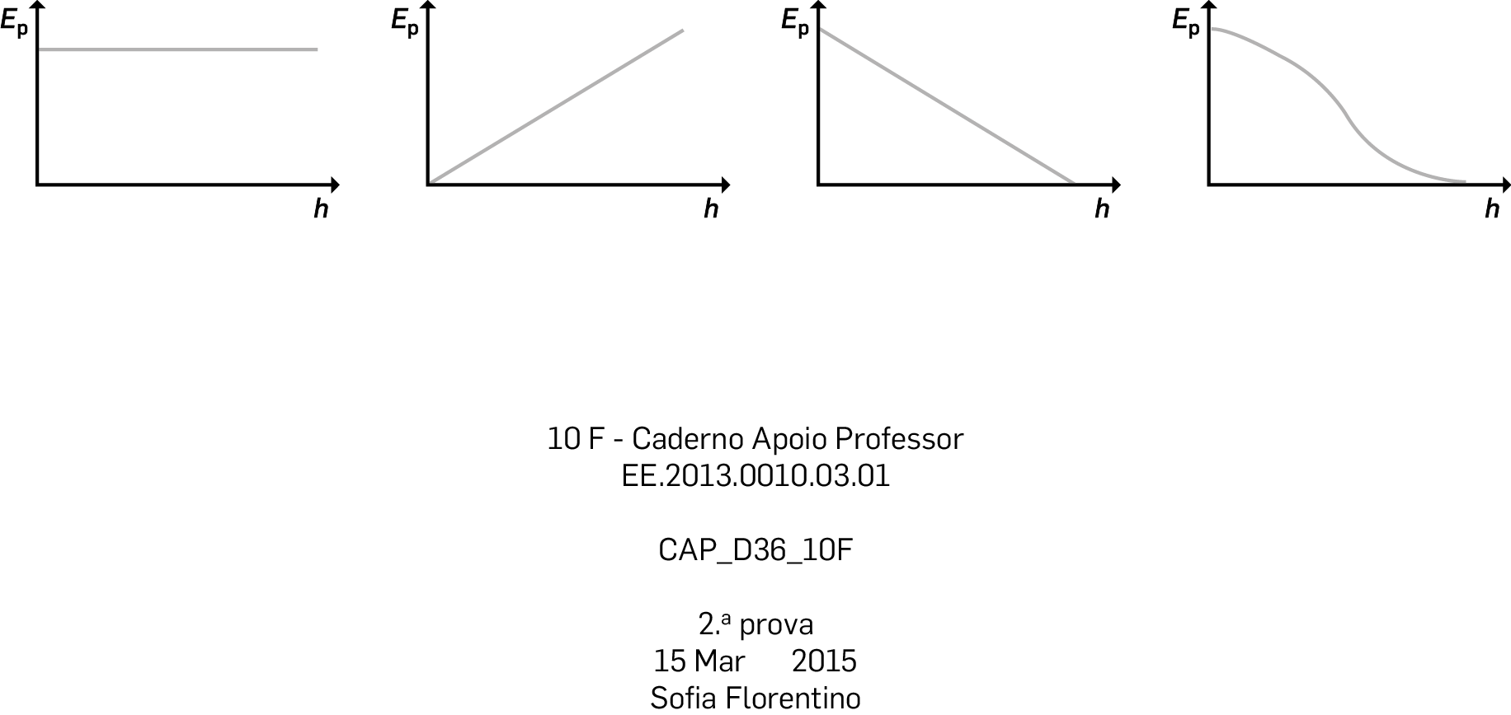
CAP_D36_10F

Grupo III
1. O aparelho de medida que mede a corrente elétrica é um:
(A) voltímetro.
(B) ohmímetro.
(C) wattímetro.
(D) amperímetro.
2. A lei de Ohm afirma que certos materiais têm uma resistência elétrica constante quando se mantém a sua temperatura. Representando U a tensão elétrica e I a corrente elétrica, qual dos seguintes gráficos põe em evidência essa lei?
(A) (B) (C) (D)
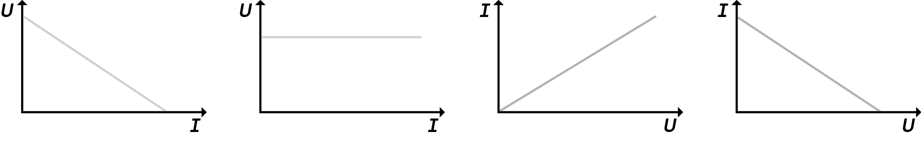
3. O esquema elétrico da figura tem 4 lâmpadas, L₁, L₂, L₃ e L₄.
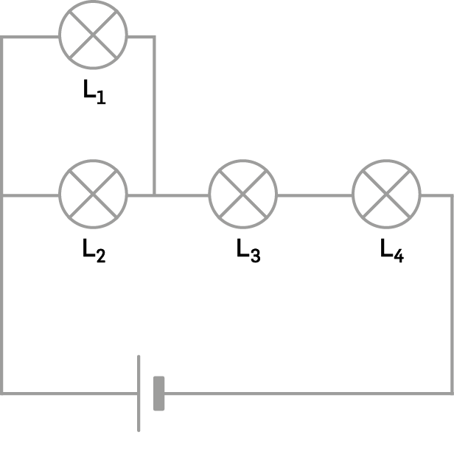
3.1. Selecione afirmação correta.
(A) L₁ e L₂ estão em paralelo.
(B) L₁ e L₂ estão em série.
(C) L₂, L₃ e L₄ estão em série.
(D) L₁, L₃ e L₄ estão em série.
3.2. Considere que no circuito anterior as lâmpadas são todas iguais.
Relativamente ao seu brilho, selecione a afirmação correta.
(A) L₁ brilha mais do que as outras.
(B) L₂, L₃ e L₄ brilham o mesmo.
(C) L₃ e L₄ brilham o mesmo.
(D) L₄ brilha mais do que as outras.
Ficha de diagnóstico final
Grupo I
Um jogador de voleibol lança uma bola, de massa 270 g, verticalmente para cima, com velocidade de módulo 8,0 m/s, e a bola sobe 3,2 m em relação à posição de lançamento. Verifica-se que a força de resistência do ar é desprezável.
Considere a altura a que o lançamento é efetuado como nível de referência da energia potencial gravítica.
1. Por que processo transfere o jogador energia para a bola?
2. Sobre a bola, durante a subida, atua:
(A) apenas a força gravítica.
(B) a força gravítica e uma força ascendente.
(C) a força gravítica e a reação normal.
(D) apenas uma força ascendente.
3. Conclua, justificando, qual a transformação de energia que ocorre no movimento de subida da bola.
4. Se a bola tivesse sido lançada, verticalmente para cima, com velocidade de módulo 4,0 m/s a sua energia cinética, comparada com a do lançamento a 8,0 m/s, seria:
(A) o dobro.
(B) o quádruplo.
(C) metade.
(D) um quarto.
5. Indique de que fatores depende a energia potencial gravítica do sistema bola + Terra.
6. Verifique que a energia mecânica do sistema bola + Terra imediatamente após o lançamento coincide com a sua energia mecânica na posição mais alta.
Grupo II
Observe o circuito da figura à direita, em que os componentes elétricos surgem representados pelos respetivos símbolos.
CAP_D39_10F
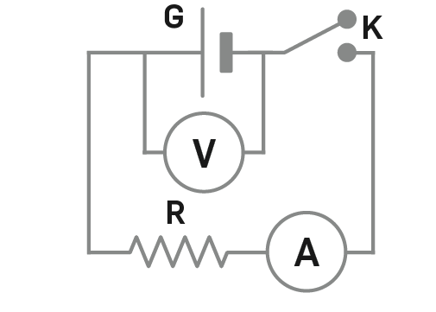
A fonte de energia elétrica ideal fornece uma tensão elétrica de 4,2 V e para o recetor R = 20 Ω.
- Indique o nome dos cinco componentes elétricos representados na figura, identificando-os pelas letras A, G, k, R e V.

- Indique o nome das grandezas físicas medidas pelos aparelhos de medida.
- Nas condições da figura, pode afirmar-se que as leituras nos aparelhos de medida são:
(A) 0 V e 0,21 A.
(B) 4,2 V e 0 A.
(C) 4,2 V e 0,21 A.
(D) 0 V e 0 A.
- O recetor é uma resistência de aquecimento. Identifique o efeito da corrente elétrica que nela ocorre.
- Determine, em kW h, a energia consumida no recetor ao fim de 12 horas, estando o circuito fechado.
Grupo III
Uma cafeteira com leite é aquecida na chama do bico de um fogão.
- Explique o mecanismo que permite que todo o leite do recipiente seja aquecido, e não apenas a parte em contacto com o fundo da cafeteira.
- A transferência de energia da chama para a cafeteira ocorre, fundamentalmente:
(A) como calor por condução.
(B) como calor por radiação.
(C) como calor por convecção.
(D) como trabalho.
- Como varia a agitação das moléculas das substâncias que constituem o leite quando está a ser aquecido?
- Para aquecer 250 mL de leite foi necessário transferir uma energia, como calor, de 5,2 kcal.
1 caloria | 4,184 J
1 caloria | 0,001163 W h
Determine a energia transferida para o leite na unidade SI.

Fichas formativas
Ficha 1 – Energia e movimentos
Considere g = 10 m s⁻²
Grupo I
1. Embora a energia possa aparecer de formas diferentes, existem tipos fundamentais de energia. Indique qual das seguintes situações se refere a um tipo fundamental de energia.
- Energia elétrica numa lâmpada acesa.
- Energia nuclear numa rocha de urânio.
- Energia do movimento de uma maçã ao cair de um ramo de uma árvore.
(D) Energia da radiação solar que incide na superfície da Terra.
2. Numa corrida, onde bateu o record do mundo dos 100 m planos, Usain Bolt, na época com 94 kg e 1,96 m, movia-se a 12 m/s após ter percorrido 80 m. Calcule a energia cinética que Bolt tinha naquela posição.
3. Um homem de massa 75 kg sobe uma escada com 15 degraus. Cada degrau possui 20 cm de altura e 30 cm de comprimento.
Qual das seguintes expressões permite calcular o trabalho do peso do homem na subida das escadas?
(A) $\text{75} \text{×} \text{10} \text{×} \text{20} \text{×} \text{15}$ J
(B) $\text{–}\text{75} \text{×} \text{10} \text{×} \text{15} \text{×} \sqrt{{\text{0,20}}^{\text{2}} \text{+} {\text{0,30}}^{\text{2}}}$J
(C) $\text{75} \text{×} \text{10} \text{×} \text{15} \text{×} \text{0,20} \text{×} \text{0,30}$ J
(D) $\text{–}\text{75} \text{×} \text{10} \text{×} \text{0,20} \text{×} \text{15}$ J
4. Classifique cada uma das seguintes afirmações como verdadeira ou como falsa.
(A) Uma bola tem sempre energia, mesmo quando parada.
(B) Um carro com 2000 kg a 100 km/h tem energia cinética igual a outro de 1000 kg a 200 km/h.
(C) Um sistema de dois eletrões possui energia potencial, devido às forças elétricas entre eles.
(D) Um automóvel nunca pode ser considerado como uma partícula.
(E) A energia potencial de interação de um copo com a Terra pode ser igual à sua energia cinética.
5. Um automóvel, com a massa de 500 kg, seguia a 36 km/h, mas depois de percorrer 50 m a sua velocidade aumentou para 72 km/h.
Qual das seguintes expressões permite calcular o trabalho da resultante das forças sobre o automóvel?
(A) $\text{500} \text{×} \text{10} \text{×} \text{50}$ J
(B) $\text{0}\text{,5} \text{×} \text{500} \text{×} \text{(}{\text{20}}^{\text{2}}-{\text{10}}^{\text{2}}\text{)}$ J
(C) $\text{0}\text{,5} \text{×} \text{500} \text{×} {\text{(72}-\text{36)}}^{\text{2}}$J
(D) $\frac{\text{1}}{\text{2}} \text{×} \text{500} \text{×} \text{(}{\text{72}}^{\text{2}}-{\text{36}}^{\text{2}}\text{)}$ J
Grupo II
Uma corda ligada a um carro puxa um bloco, com a massa de 20 kg, exercendo-lhe uma força de 25 N segundo um ângulo de 38° com a horizontal. No início de um percurso retilíneo horizontal de 13 m o bloco deslocava-se com a velocidade de 3,0 m/s. A força de atrito entre o bloco e a superfície é igual a 9,85% do peso do bloco.
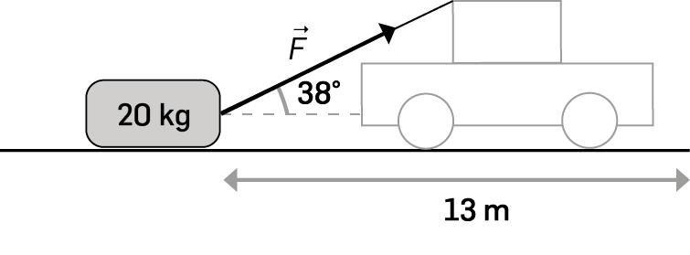
1. Determine o trabalho realizado sobre o bloco pela força exercida pela corda.
2. Calcule o trabalho realizado sobre o bloco pela força de atrito.
3. Houve forças exercidas sobre o bloco que não realizaram trabalho. Quais foram elas? Explique o motivo dessas forças terem realizado um trabalho nulo.
4. Tire conclusões, justificando, sobre a variação de energia cinética sofrida pelo bloco naquele percurso de 13 m.
CAP_D41_10F
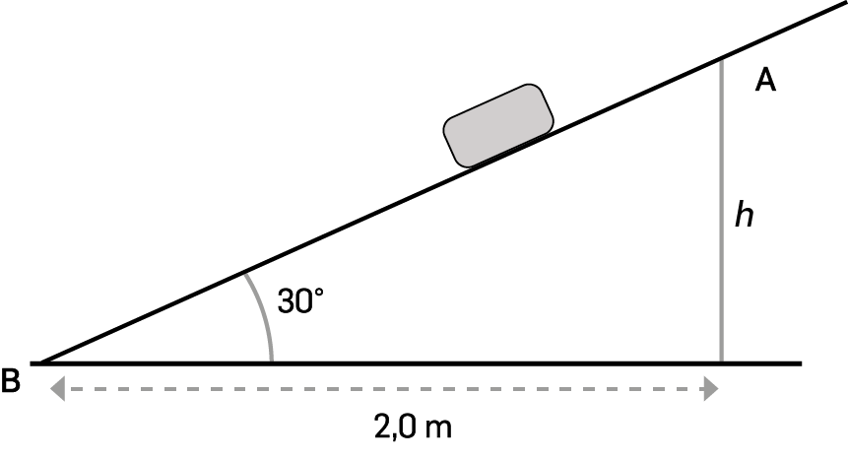
5. O mesmo bloco é largado do ponto A da rampa de altura h da figura ao lado.
5.1. Calcule o trabalho do peso do bloco entre os pontos A e B.
5.2. Nesta rampa, a força de atrito tem a intensidade de 34 N.
Calcule a velocidade com que o bloco chega a B.
Ficha 2 – Energia e movimentos
Considere g = 10 m s⁻²
Grupo I
Um esquiador, de massa 60 kg, inicia a descida de uma pista com inclinação de 37°, partindo do repouso de um ponto A (ver figura). Após a descida desloca-se na horizontal, de B para C, subindo depois outra rampa de inclinação 20°. Nesta rampa, atinge uma altura máxima de 30 m.
CAP_D42_10F
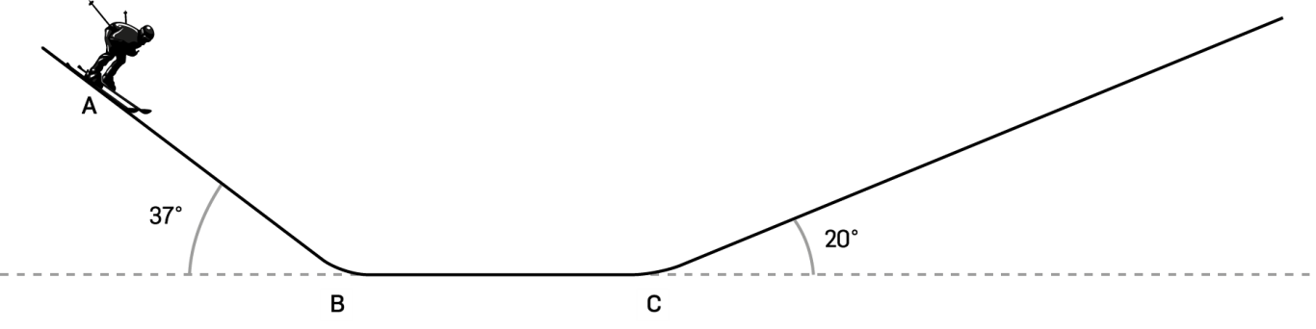
Desprezam-se as forças de atrito e a resistência do ar. Considera-se como nível de referência para a medição das alturas o nível da rampa horizontal.
- Qual é a variação de energia mecânica durante a descida, de A até B?
- A variação de energia potencial gravítica na subida é:
(A) $60×10×\left(30-0\right)×sin 20°$ J.
(B) $60×10×\left(30-0\right)$ J.
(C) $60×10×\left(0-30\right)×sin 20°$ J.
(D) $60×10×\left(0-30\right)$ J.
- Relacione, justificando, a altura do ponto A com a altura máxima atingida pelo esquiador na subida.
- Determine o módulo da velocidade, em km/h, que o esquiador atinge no ponto B.
- Qual das seguintes grandezas não depende da massa do esquiador?
(A) Energia cinética no ponto B.
(B) Trabalho do peso no percurso de A até B.
(C) Velocidade no ponto B.
(D) Energia mecânica no ponto B.
- Um outro esquiador, de massa 70 kg e com esquis em mau estado, parte também do repouso do mesmo ponto A e atinge, na subida da outra rampa, uma altura máxima menor do que 30 m. Verifica-se que o trabalho das forças não conservativas no percurso de A até a altura máxima na subida é –4,5 × 10³ J.
Determine a altura máxima atingida por este esquiador na subida.
Grupo II
Deixou-se cair uma bola de basquetebol de uma altura de 1,20 m e mediu-se a altura atingida no primeiro ressalto: 0,76 m. A massa da bola é 620 g. O efeito da resistência do ar é desprezável.
- Selecione a alternativa que contém os termos que preenchem, sequencialmente, os espaços seguintes, de modo a obter uma afirmação correta.
Enquanto a bola desce, e antes de embater no solo, a sua energia cinética ____________ e a energia potencial gravítica do sistema bola + Terra ____________.
(A) aumenta … diminui
(B) mantém-se constante … diminui
(C) diminui … aumenta
(D) diminui … mantém-se constante
- Determine o módulo da velocidade com que a bola atinge o solo imediatamente antes da primeira colisão com este.
- Selecione o gráfico que pode representar a energia cinética da bola, E_{c}, em função do tempo, t, desde o instante em que é abandonada até ao instante imediatamente antes da segunda colisão com o solo.
(A) (B) (C) (D)
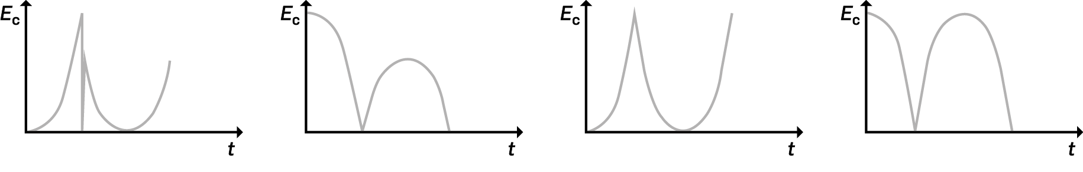
- Determine a relação entre a energia mecânica do sistema bola + Terra, imediatamente antes do primeiro ressalto, e a energia mecânica desse sistema imediatamente após esse ressalto.
- Conclua, justificando, como varia a energia mecânica do sistema bola + Terra durante o seu percurso no ar, isto é, no intervalo de tempo entre o instante imediatamente após a primeira colisão com o solo e o instante imediatamente antes da segunda colisão do solo.

Ficha 3 – Energia e fenómenos elétricos
Grupo I
1. Uma carga elétrica de 1,8 C atravessa uma secção de um condutor por cada segundo que decorre. A grandeza física que traduz esta descrição é:
(A) o ampere.
(B) a tensão elétrica.
(C) o volt.
(D) a corrente elétrica.
2. A diferença de potencial elétrico, ou tensão elétrica, entre dois pontos A e B de um circuito, define-se como o trabalho realizado pelas forças elétricas:
(A) sobre os eletrões que atravessam uma secção transversal desse troço.
(B) sobre os eletrões que circulam entre os pontos A e B.
(C) nos eletrões de condução que atravessam uma secção transversal entre A e B, os quais transportam a unidade de carga.
(D) sobre as cargas elétricas entre os pontos A e B, por cada unidade de carga elétrica.
3. Uma corrente elétrica de 200 mA circula num condutor.
Qual é o significado desta afirmação?
4. Classifique cada uma das seguintes afirmações como verdadeira ou como falsa.
(A) Só existe uma corrente elétrica contínua se as cargas elétricas se moverem sempre no mesmo sentido.
(B) A corrente elétrica alternada é o resultado de sucessivamente se ligar e desligar um interruptor.
(C) Para haver uma corrente elétrica tem de haver uma tensão elétrica entre dois pontos de um condutor.
(D) Sempre que os eletrões se moverem no condutor há uma corrente elétrica.
(E) Para o mesmo valor de tensão elétrica, se a corrente for maior, a resistência elétrica é menor.
(F) Num condutor a corrente elétrica é I, mas noutro é 2 I, donde se conclui que o primeiro tem maior resistência elétrica.
(G) Numa solução aquosa os iões positivos movem-se num sentido e os negativos noutro; então tem-se corrente elétrica alternada.
5. Num material condutor, uma secção transversal é atravessada por uma carga elétrica de 6 C durante 3 s e, simultaneamente e no mesmo intervalo de tempo, por outra carga elétrica de −6 C, mas em sentido oposto. Explique por que é que um amperímetro mediria um valor não nulo de corrente elétrica.

Grupo II
1. Um fio condutor é composto pela ligação em série de quatro fios uniformes, feitos do mesmo material, mas com diferentes diâmetros. A figura mostra um pedaço desse fio.
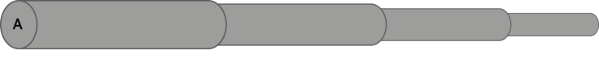
A resistência elétrica deste fio, R, é medida entre o ponto A e outro ponto sobre o fio a uma distância d de A. Qual é o gráfico que melhor representa a dependência entre R e d?
(A) (B) (C) (D)
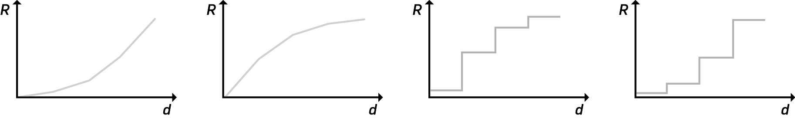
Substância | ρ / (10⁻⁸ Ω m)
Alumínio | 2,6
Cobre | 1,7
Prata | 1,5
Germânio | 10⁶
2. A tabela apresenta resistividades elétricas de alguns materiais.
2.1. Qual das substâncias indicadas na tabela melhor conduz a corrente elétrica?
2.2. Com base nos dados da tabela, conclua, justificando, sobre a inutilidade do germânio na sua utilização em fios de ligação de alimentação de componentes elétricos.
2.3. Um fio tem uma resistência de 1,0 Ω, um comprimento de 46 m e um diâmetro de 1,0 mm. Determine qual o material de que é feito este fio.
3. A um aluno é dado um circuito e um voltímetro. Um diagrama esquemático do circuito é mostrado na figura.
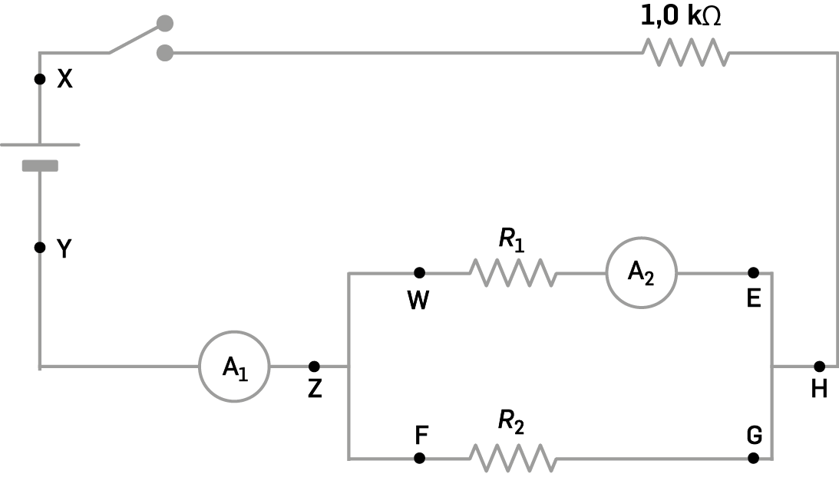
Com o interruptor fechado, o aluno regista as seguintes observações:
- Leituras nos amperímetros:
A₁ → 2,73 mA; A₂ → 1,64 mA
- Leituras no voltímetro: entre X e
Y → 6,00 V; entre Z e H → 3,27 V
3.1. O aluno liga o voltímetro ao circuito entre dois pontos. Uma ligação que produza uma leitura que 2,73 V deve ser feita entre os pontos:
(A) X e H. (B) W e E. (C) F e G. (D) Y e Z.
3.2. A corrente que passa no ponto F é:
(A) 1,09 mA. (B) 1,64 mA. (C) 2,73 mA. (D) 4,37 mA.
3.3. Ordene por ordem decrescente as potências dissipadas por efeito Joule em cada uma das resistências. Apresente todos os cálculos efetuados.
4. Um aluno pretende construir um aquecedor usando um enrolamento de fio. Experimenta e verifica que não proporciona o aquecimento suficiente. Justificando, indique se, para o conseguir, ligado à mesma tensão, deverá aumentar ou diminuir o comprimento do fio usado.
Ficha 4 – Energia e fenómenos elétricos
Grupo I
Observe o esquema do seguinte circuito elétrico em que o amperímetro marca 200 mA. O gerador do circuito tem uma força eletromotriz de 4,5 V.
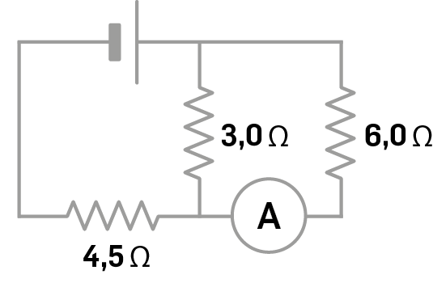
- Identifique o tipo de associação da resistência de 4,5 Ω com o conjunto das duas resistências de 3,0 Ω e de 6,0 Ω.
- Relacione, justificando, as correntes elétricas que atravessam as resistências de 3,0 Ω e de 6,0 Ω.
- Determine a energia dissipada na resistência de 6,0 Ω em meia hora.
- A corrente elétrica que atravessa a resistência de 4,5 Ω é:
(A) 0,150 A. (B) 0,200 A. (C) 0,300 A. (D) 0,600 A.
- A energia disponibilizada, por unidade de tempo, pelo gerador ao circuito é:
(A) igual à soma das energias dissipadas, por unidade de tempo, nas três resistências do circuito.
(B) menor do que a soma das energias dissipadas, por unidade de tempo, nas resistências de 3,0 Ω e de 6,0 Ω.
(C) maior do que a soma das energias dissipadas, por unidade de tempo, nas três resistências do circuito.
(D) igual à energia dissipada, por unidade de tempo, na resistência de 4,5 Ω.
- Determine a resistência interna do gerador.

Grupo II
Dois aquecedores, A e B, de potências 1,0 kW e 2,0 kW, respetivamente, são ligados em dois compartimentos de um apartamento. A diferença de potencial elétrico nas instalações domésticas é 230 V (valor eficaz).
- Indique o significado físico de uma diferença de potencial elétrico de 230 V.
- A corrente elétrica que atravessa o aquecedor A é:
(A) $\frac{1,0}{230}$ A.
(B) $\frac{1,0×10^{3}}{230}$ A.
(C) $\frac{230}{1,0}$ A.
(D) $\frac{230}{1,0×10^{3}}$ A.
- Determine a energia consumida, em kW h, pelos dois aquecedores se estiverem ambos ligados durante 2 horas e 40 minutos.
- A resistência do aquecedor B é:
- metade da resistência do aquecedor A.
- o dobro da resistência do aquecedor A.
- um quarto da resistência do aquecedor A.
- o quádruplo da resistência do aquecedor A.
- Conclua, justificando, como variaria a potência dissipada nos aquecedores se fossem levados para os EUA, onde a tensão elétrica da rede doméstica é menor do que 230 V. Considere, por simplicidade, que as resistências elétricas dos aquecedores se mantêm constantes.

Ficha 5 – Energia, fenómenos térmicos e radiação
Grupo I
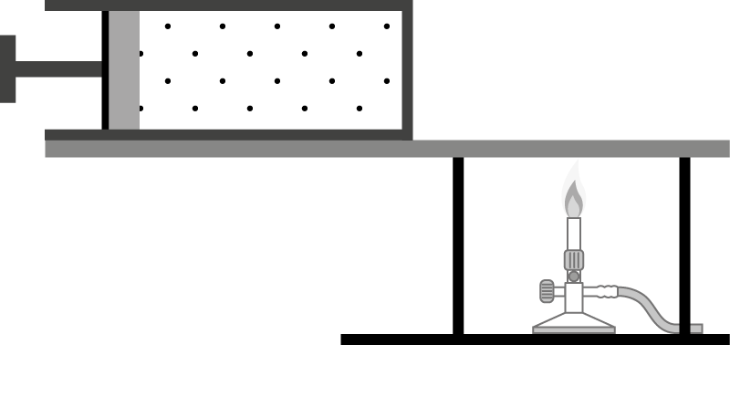
A figura mostra o esquema da realização de uma experiência. Apoiou-se um cilindro de aço com um êmbolo sobre uma placa de cobre. Preencheu-se o interior do cilindro com um gás. Prendeu-se a placa de cobre num suporte e por baixo dela colocou-se um bico de Bunsen.
Após se ter acendido o bico de Bunsen, o êmbolo moveu-se.
1. Identifique o tipo de sistema constituído pelo gás no interior do cilindro.
2. Selecione a afirmação que indica o que se pode concluir com aquela observação.
(A) A energia cinética das moléculas do gás aumentou.
(B) O trabalho realizado pela força exercida pelo êmbolo sobre o gás no cilindro é positivo.
CAP_D48_10F
(C) A transferência de energia para o gás não foi espontânea, porque havia um bico de Bunsen aceso.
(D) A temperatura do gás ficou igual à da placa de cobre.
3. Junto à extremidade da placa de cobre onde se colocou o cilindro, e em contacto com ela, fixou-se um termómetro. De facto, o que é a temperatura lida?
(A) A temperatura a que estava a placa ao contactar com o termómetro.
(B) Uma temperatura superior à que estava o termómetro ao contactar com a placa.
(C) A temperatura de equilíbrio térmico entre a placa e o termómetro.
(D) A temperatura de equilíbrio térmico entre a placa, o meio envolvente e o termómetro.
4. Na experiência foi transferida energia por calor para o gás. Isso resultou porque:
(A) o calor da placa de cobre era maior do que o do cilindro de aço.
(B) a placa de cobre tinha uma temperatura mais alta.
(C) o gás tinha menos energia interna do que a transferida da placa de cobre para o cilindro de aço.
(D) a energia cinética total das moléculas de gás era menor do que a energia cinética com que ficaram as partículas no cilindro de aço.
5. A chama do bico de Bunsen encontrava-se afastada do cilindro de aço, mas este recebeu energia. Indique qual o nome do mecanismo que ocorre e como ele se processa.
6. Dos materiais alumínio, cortiça, ferro ou vidro, indique um que poderia colocar por cima da placa de cobre para evitar que o êmbolo se deslocasse. Justifique a sua escolha.

Grupo II
CAP_D49_10F
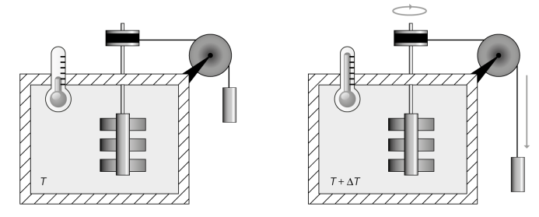
1. A figura mostra, em esquema, uma experiência de importância histórica para a compreensão do conceito de calor, realizada por James Joule.
Descreva em que consistiu essa experiência e o que ficou provado com os resultados obtidos.
2. Um cilindro X, de alumínio, foi pintado de preto e outro igual, Y, foi polido e ficou com aspeto brilhante.
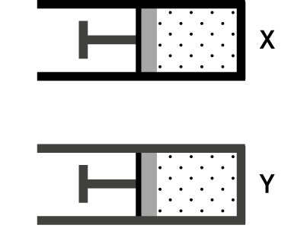
Colocou-se um êmbolo móvel no interior de cada cilindro retendo-se, assim, um volume de ar igual nos seus interiores. A figura mostra a situação em que ficaram.
Depois, ambos os cilindros foram expostos durante o mesmo tempo à radiação solar.
CAP_D50_10F
Das seguintes figuras, qual seria a situação previsível após aquele tempo de exposição ao sol?
- (B) (C) (D)
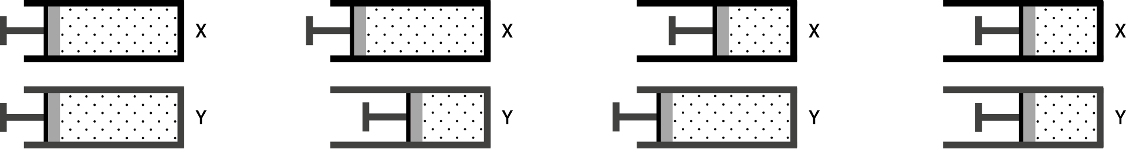
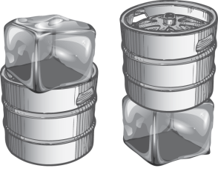
3. Pretendia-se arrefecer cerveja de um barril com um bloco de gelo. Para isso, foram avançadas duas hipóteses: colocar o bloco de gelo por cima do barril ou por baixo.
Tendo em conta o mecanismo de transferência de energia por calor que se verificaria, conclua, justificando, qual das hipóteses é mais eficaz para obter o resultado pretendido.
4. O gráfico seguinte mostra como varia a potência fornecida por um painel fotovoltaico em função da tensão aos seus terminais, para temperatura constante e diferentes valores de irradiância.
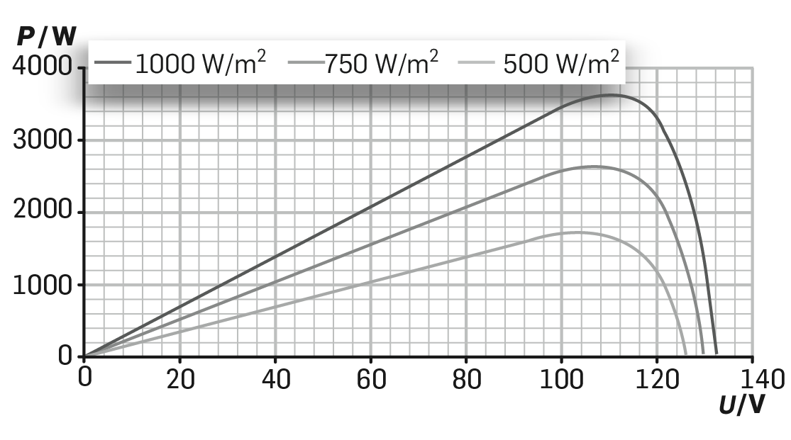
4.1. Comente a afirmação «nem sem-pre, para a maior irradiância, o painel fornece mais energia».
4.2. Faça uma estimativa da potência máxima que se pode obter com o painel.
4.3. Usando o valor estimado para a potência máxima, e sabendo que o painel usado tem um rendimento de 14,6%, determine a área do painel.
Apresente todos os cálculos efetuados.
Ficha 6 – Energia, fenómenos térmicos e radiação
Grupo I
Para arrefecer um copo de refrigerante de 330 mL, inicialmente à temperatura de 15,0 °C, juntaram-
-se 30 g de gelo à temperatura de −5,0 °C. Após todo o gelo ter fundido, a temperatura final de equilíbrio foi 8,3 °C. Se o sistema refrigerante + gelo fosse isolado, a temperatura final de equilíbrio teria sido 7,2 °C.
Considere que a capacidade térmica mássica do refrigerante é igual à da água líquida e a densidade do refrigerante 1,042 g cm⁻³.
($c_{água líquida}=4,18×10^{3} J kg^{-1} °C^{-1}$; $c_{gelo}=2,10×10^{3} J kg^{-1} °C^{-1}$; $Δh_{fusão}=3,34×10^{5} J kg^{-1}$).
- A variação de temperatura da água no estado sólido, desde o instante inicial até atingir a temperatura final de equilíbrio já no estado líquido, foi:
(A) 3,3 °C.
(B) 5,0 °C.
(C) 12,2 °C.
(D) 13,3 °C.
- A variação de energia interna do refrigerante desde o instante inicial até atingir a temperatura final de equilíbrio pode ser calculada pela expressão:
(A) [$4,18×10^{3}×1,042×10^{-3}×330×(15,0-8,3)$] J.
(B) [$4,18×10^{3}×1,042×10^{-3}×330×(8,3-15,0)$] J.
(C) [$4,18×10^{3}×1,042×330×(15,0-8,3)$] J.
(D) [$4,18×10^{3}×1,042×330×(8,3-15,0)$] J.
- Relacione as energias necessárias para que massas iguais de água líquida e de gelo sofram iguais variações de temperatura.
- Durante a fusão, o gelo recebe energia:
(A) mantendo-se constante a sua temperatura e aumentando a sua energia interna.
(B) aumentando a sua temperatura e mantendo-se constante a sua energia interna.
(C) aumentando a sua temperatura e a sua energia interna.
(D) mantendo-se constantes a sua temperatura e a sua energia interna.
- Mostre que a afirmação «Se o sistema refrigerante + gelo fosse isolado, a temperatura final de equilíbrio teria sido 7,2 °C.» é verdadeira.
- Conclua, justificando, em que sentido ocorre a transferência de energia entre o sistema refrigerante + gelo e a vizinhança.
- Indique como varia a energia útil do sistema refrigerante + gelo desde o instante inicial até atingir a temperatura final de equilíbrio.
Grupo II
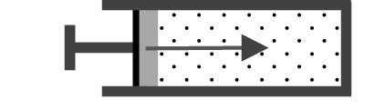
Sobre um recipiente contendo 100 g de hélio, munido de um pistão móvel, exerce-se uma força que comprime o gás, realizando-se então um trabalho de 6,0 kJ. A temperatura aumenta 6,9 °C e, como o recipiente não está isolado termicamente, liberta 2,4 kJ como calor durante o mesmo intervalo de tempo.
Considere desprezável a capacidade térmica do recipiente.
- A variação de energia interna do sistema, durante esse processo, é:
(A) 3,6 × 10³ J.
(B) 8,4 × 10³ J.
(C) −3,6 × 10³ J.
(D) −8,4 × 10³ J.
2. Explique o significado de se desprezar a capacidade térmica do recipiente.
3. Indique qual teria sido a variação de temperatura do hélio se o recipiente contivesse apenas 50 g de hélio, mantendo-se constantes o trabalho realizado e o calor.
4. Determine a capacidade térmica mássica do hélio.

Ficha 7 – Energia e sua conservação (ficha global)
Grupo I
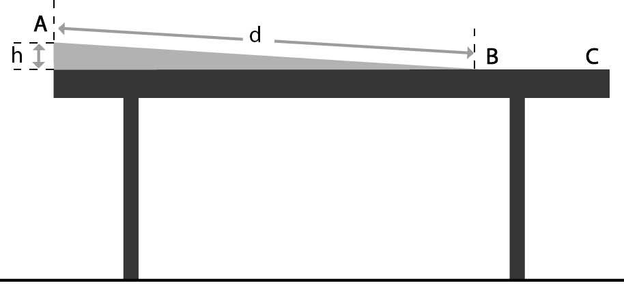
A figura, à direita, representa uma calha inclinada AB, em que as forças de atrito se podem desprezar, montada sobre uma mesa.
Um pequeno paralelepípedo metálico, de massa m, é abandonado na posição A, situada a uma altura h em relação ao tampo da mesa. O paralelepípedo percorre a distância d sobre a calha, chegando à posição B com velocidade de módulo v_{B}. Em seguida, desliza sobre o tampo da mesa, entre as posições B e C, chegando à posição C com velocidade de módulo v_{C}, e caindo depois para o solo. De B para C, as forças de atrito não são desprezáveis, e de C até atingir o solo, o efeito da força de resistência do ar é desprezável.
Considere o solo como nível de referência da energia potencial gravítica.
- No deslocamento entre as posições A e B, o trabalho realizado pela força gravítica que atua no paralelepípedo pode ser calculado pela expressão:
(A) $W=\frac{1}{2}mv_{B}^{2}$ (B) $W=-\frac{1}{2}mv_{B}^{2}$ (C) $W=mgd$ (D) $W=-mgd$
- Se se abandonasse na posição A um outro paralelepípedo do mesmo tamanho mas de maior massa, este chegaria à posição B com:
(A) a mesma velocidade e a mesma energia cinética.
(B) maior velocidade e a mesma energia cinética.
(C) a mesma velocidade e maior energia cinética.
(D) maior velocidade e maior energia cinética.
- Selecione o esboço do gráfico que pode representar a energia mecânica, E_{m}, do sistema paralelepípedo + Terra, em função do tempo, t, para o movimento do paralelepípedo desde a posição A até chegar ao solo.
- Realizou-se a experiência com um paralelepípedo de 42 g de massa. A sua velocidade em B foi de 1,8 m s⁻¹, tendo atingido o solo com uma velocidade de módulo 4,6 m s⁻¹.
(A) (B) (C) (D)
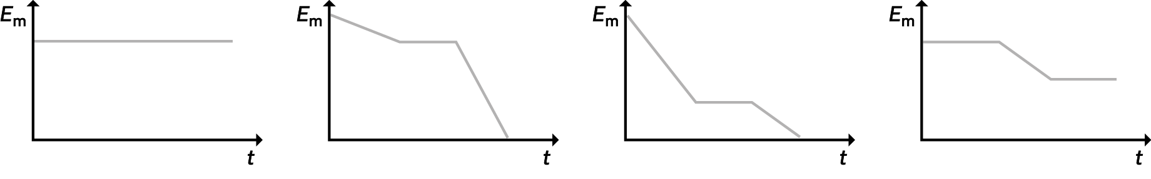
A altura do tampo da mesa em relação ao solo é 110 cm. Determine:
  - a altura h a que a posição A se encontra em relação ao tampo da mesa.
  - o trabalho realizado pelas forças não conservativas entre as posições B e C.
Grupo II
Três condutores filiformes puramente resistivos, A, B e C, são ligados a um gerador. O seu comportamento, a temperatura constante, é descrito pelo gráfico à direita.
CAP_D57_10F
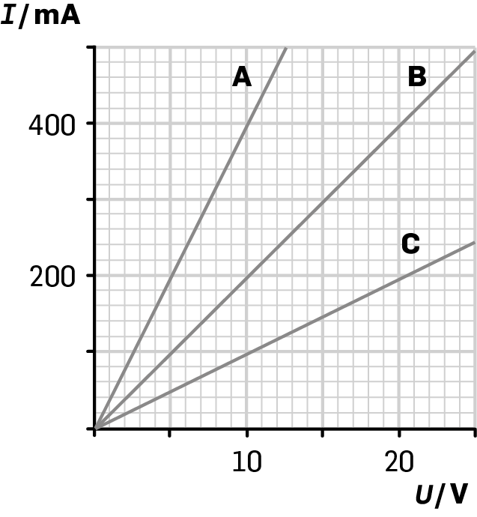
- Fundamente a seguinte afirmação: «Os condutores A, B e C têm resistência constante.»
- Sendo os condutores A e B feitos do mesmo material e do mesmo comprimento, podemos concluir que os raios das suas secções reta, $r_{A}$ e $r_{B}$, respetivamente, estão relacionados pela seguinte relação:
(A) $\frac{r_{B}}{r_{A}}=\frac{1}{2}$. (C) $\frac{r_{B}}{r_{A}}=\sqrt{2}$.
(B) $\frac{r_{B}}{r_{A}}=2$. (D) $\frac{r_{B}}{r_{A}}=\frac{1}{\sqrt{2}}$.
- Liga-se o condutor C a um gerador ideal cuja força eletromotriz é 10 V.
Determine a energia fornecida pelo gerador ao fim de 15 minutos.
Grupo III
Uma lata, contendo um refrigerante, foi exposta à luz solar até a sua temperatura estabilizar, o que sucedeu ao fim de 73 min de exposição, tendo a temperatura do refrigerante aumentado 14,5 °C.
A lata continha 337 g de um refrigerante de capacidade térmica mássica 4,2 × 10³ J kg⁻¹ °C⁻¹.
A luz solar incidiu na lata com uma irradiância de 5,0 × 10² W m⁻², sobre uma superfície de
1,5 × 10² cm².
Considere desprezáveis as trocas de energia por condução entre o refrigerante e a sua vizinhança.
- Relacione, justificando, as energias absorvida e emitida pela lata, por radiação, antes de a temperatura do refrigerante ficar constante.
- A variação de energia interna do refrigerante até ser atingido o equilíbrio térmico é:
(A) $4,2×10^{3}×337×10^{-3}×14,5$ J. (C) $\frac{4,2×10^{3}×14,5}{337×10^{-3}}$ J.
(B) $4,2×10^{3}×337×10^{-3}$J. (D) $\frac{4,2×10^{3}}{337×10^{-3}}$ J.
- Determine a potência emitida pela lata, por radiação, quando a sua temperatura estabiliza, admitindo que a lata absorve 60% da energia da radiação que nela incide.

Proposta de resolução das fichas
Fichas de diagnóstico
Ficha de diagnóstico 1
Grupo I
1.
A. metro (m) E. segundo (s) I. metro por segundo (m/s)
B. newton (N) F. ampere (A) J. quilograma (kg)
C. metro quadrado (m²) G. joule (J) K. ohm (Ω)
D. watt (W) H. volt (V) L. quilograma por metro cúbico (kg/m³)
2.
A. 57 g = 0, 057 kg
B. 45 min = 0,75 h
C. 5 mm = 0,005 m = 5 × 10⁻³ m
D. 1,3 kW = 1,3 × 10³ W
E. 25 W h = 9,0 × 10⁴ J
F. 33 cm³ = 33 × 10⁻⁶ m³
G. 0,25 mA = 0,25 × 10⁻³ A
H. 20 ms = 20 × 10⁻³ s
3. O símbolo da unidade minuto é min, na afirmação devia estar 1 h 30 min.
4. (B) P = m g = 10 × 10⁻³ kg × 10 m s⁻² = 0,10 N.
5. (D) $\text{10 km/h} \text{=} \text{10} \text{×} \frac{\text{1000}}{\text{3600}}\text{ m/s}$.
6. (C) $\text{72}\frac{\text{km}}{\text{h}} \text{=} \text{72} \text{×} \frac{\text{1000}}{\text{3600}}\text{×}\frac{\text{m}}{\text{s}} \text{=} \text{20 m/s }$.

Grupo II
1. (C)
2. (C) [No movimento retardado a resultante das forças tem o sentido contrário do movimento.]
3. Verdadeiras: (A), (B), (C); Falsas: (D), (E).
4. (D)
5. (D)
6. (B)

Grupo III
1. (D)
2. (C) [$\text{R} \text{=} \frac{\text{U}}{\text{I}} \text{=} \text{constante}$.]
3.
3.1. (A) [As lâmpadas L₁ e L₂ estão ligadas aos mesmos terminais.]
3.2. (C) [L₃ e L₄ brilham o mesmo porque estão ligadas em série e a corrente elétrica nelas é a mesma. As correntes elétricas em L₁ e L₂ são menores do que em L₃ e L₄, porque a sua soma é igual à corrente elétrica em L₃ e L₄.]

Ficha de diagnóstico final
Grupo I
1. A energia é transferida por trabalho (uma força atua sobre a bola, sofrendo o seu ponto de aplicação um certo deslocamento).
2. (A) [Dado que a resistência do ar é desprezável, após ter sido atirada, a única força a atuar sobre a bola é a força gravítica.]
3. Ao subir, a velocidade da bola diminui e, portanto, também diminui a sua energia cinética e a altura aumenta. Portanto, também aumenta a energia potencial gravítica do sistema bola + Terra. O aumento da energia potencial ocorre à custa da diminuição da energia cinética. Conclui-se que, na subida, a energia cinética se está a transformar em energia potencial gravítica.
4. (D) [Para o mesmo corpo, a mesma massa, a energia cinética é diretamente proporcional ao quadrado da velocidade. Assim, metade da velocidade significa um quarto da energia cinética: $v_{B}=\frac{1}{2}v_{A}⇒E_{c,B}=\frac{1}{2}mv_{B}^{2}=\frac{1}{2}m×{\left(\frac{1}{2}v_{A}\right)}^{2}=\frac{1}{4}×\frac{1}{2}mv_{A}^{2}=\frac{1}{4}E_{c,A}$.]
5. A energia potencial gravítica, num determinado local, depende da altura da bola em relação a um determinado nível de referência e da massa da bola.
6. Como se convencionou como zero a altura de lançamento, a energia mecânica imediatamente após o lançamento reduz-se à parte cinética: $E_{m,i}=\frac{1}{2}mv_{i}^{2}=0,5×0,270×\text{8},0^{2}=8,6 J$.
No ponto de altura máxima, a velocidade da bola é nula e a energia mecânica reduz-se à parte potencial:
$$E_{m,h_{máx}}=mgh_{máx}=0,270×10×3,2=8,6 J$$
Verifica-se, assim, que $E_{m,h_{máx}}=E_{m,i}$.

Grupo II
1. A – amperímetro; G – gerador; k – interruptor; R – resistência; V – voltímetro.
2. O amperímetro mede a corrente elétrica e o voltímetro mede a tensão elétrica.
3. (B) [O voltímetro mede a diferença de potencial elétrico aos terminais do gerador que é 4,2 V. Estando o circuito aberto, não há corrente elétrica e, portanto, o amperímetro indica 0 A.]
4. Efeito térmico da corrente, denominado efeito Joule.
5. $I=\frac{U}{R}=\frac{4,2}{20}=0,21 A$; $E=PΔt=RI^{2}Δt=20×0,21^{2} W×12 h=11 W h=0,011 kW h$

Grupo III
1. A porção de leite em contacto com o fundo da cafeteira é aquecida. Este aumento de temperatura é acompanhado de uma diminuição de densidade, o que origina o movimento ascendente do leite mais quente. O leite frio, menos quente, por ser mais denso, tende a descer. O movimento ascendente do leite quente e o descendente do leite frio faz com que todo o leite seja aquecido.
2. (A) [Os gases junto à chama estão muito quentes, o que origina a transferência de energia por condução para o material que constitui o fundo da cafeteira.]
3. Ao ser aquecido, a temperatura do leite aumenta, o que significa uma maior agitação das moléculas (em média, será maior a energia cinética das moléculas).
4. $5,2 kcal=5200 cal=5200×4,184 J=2,2×10^{4} J$.

Fichas formativas
Ficha 1 – Energia e movimentos
Grupo I
1. (C) [A maçã em movimento tem energia cinética, que é um tipo fundamental de energia.]
2. ${\text{E}}_{\text{c}} \text{=} \frac{\text{1}}{\text{2}} \text{m} {\text{v}}^{\text{2}} \text{=} \frac{\text{1}}{\text{2}} \text{×} \text{94} {\text{×} \text{12}}^{\text{2}} \text{=} \text{6,8} \text{×} {\text{10}}^{\text{3}}$J.
3. (D) [${\text{W}}_{\vec{P} }\text{= }\text{–}\text{m g h}$ e a altura que subiu é 15 × 20 cm = 15 × 0,2 m.]
4. Verdadeiras: (A), (C), (E); Falsas: (B), (D).
5. (B) [O trabalho da resultante das forças é igual à variação de energia cinética. Na expressão, as velocidades devem estar em unidade SI.]

Grupo II
1. ${\text{W}}_{\vec{F}}\text{ = }\text{F} \text{d}\text{ cos 38° = 25 × 13 × 0,788 = 256 = 2,6 × }{\text{10}}^{\text{2}}$J.
2. ${\text{W}}_{{\vec{F}}_{a}}\text{ = }{\text{F}}_{\text{a}} \text{d}\text{ cos 180° = –0,0985 × 20 × 10 × 13 = –256 = –2,6 × }{\text{10}}^{\text{2}}$J.
3. Sobre o bloco atuam ainda a força exercida pela Terra (o peso) e a reação normal da superfície. Estas forças são ambas perpendiculares ao movimento, uma com sentido de cima para baixo e outra de baixo para cima, e, como cos 90°= 0, o trabalho que cada uma delas realiza é nulo.
4. Como se verificou, a trabalho da força exercida pela corda é simétrica do da exercida pela força de atrito, sendo, então, nula a sua soma. As outras duas forças também realizam um trabalho nulo. Como a variação de energia cinética é igual à soma dos trabalhos de todas as forças, conclui-se que a energia cinética não variou.
5.
5.1.${\text{W}}_{\vec{P}} \text{=} \text{m} \text{g} \text{h}$; $\text{sin} \text{30°} \text{= }\frac{\text{h}}{\overline{\text{AB}}} \text{→} \text{h} \text{=} \overline{\text{AB} }\text{sin} \text{30°;} \text{cos} \text{30°} \text{= }\frac{\text{2}}{\overline{\text{AB}}} \text{→} \overline{\text{AB} }\text{=} \frac{\text{2}}{\text{cos} \text{30°}}\text{; }{\text{W}}_{\vec{\text{P}}} \text{= 20} \text{×} \text{10} \text{×} \frac{\text{2}}{\text{cos} \text{30°}} \text{×} \text{sin} \text{30°} \text{=} \text{230,9} \text{= 2,3} \text{×} {\text{10}}^{\text{2}}$J.
5.2. ${\text{W}}_{{\vec{F}}_{a}} \text{=} {\text{F}}_{\text{a}} \overline{\text{AB}} \text{cos} \text{180°} \text{=} -\text{34} \text{×} \frac{\text{2}}{\text{cos} \text{30°}} \text{=} \text{–78,5 J; }\text{W} \text{= }{\text{W}}_{\vec{P}} \text{+} {\text{W}}_{{\vec{F}}_{a}} \text{=} \text{230,9} \text{+} \text{(–78,5)} \text{=} \text{152 J}$;
$\text{W} \text{= }{\text{∆}\text{E}}_{\text{c}}\text{ ⇔ }\text{152} \text{=} \text{0,5} \text{×} \text{20} \text{×} ({\text{v}}^{\text{2}} - 0^{\text{2}}\text{) ⇒ }\text{v} \text{=} \text{3,9 m/s}$.

Ficha 2 – Energia e Movimentos
Grupo I
1. Nula. [Sobre o esquiador apenas atuam a força gravítica, que é conservativa, e a reação normal, cujo trabalho é nulo. Logo, há conservação da energia mecânica do sistema esquiador + Terra.]
2. (B) [$ΔE_{p}=mg\left(h_{f}-h_{i}\right)=60×10×\left(30-0\right)$ J.]
3. A energia mecânica do sistema esquiador + Terra permanece constante, portanto é a mesma em A e no ponto de altura máxima na subida. Sendo nula a velocidade do esquiador nestes dois pontos, também é nula a energia cinética. Assim, nesses dois pontos a energia mecânica coincide com a energia potencial gravítica. Conclui-se que a energia potencial gravítica do sistema esquiador + Terra é a mesma nesses dois pontos, logo, a altura do ponto A é igual à altura máxima atingida pelo esquiador na subida.
4. $E_{\text{m, B}}=E_{m,h_{máx}}⇒E_{c,B}+0=0+E_{p,{ h}_{máx}}⇔\frac{1}{2}mv_{B}^{2}=mgh_{máx}⇔v_{B}^{2}=2gh_{máx}⇒$
$$v_{B}=\sqrt{2gh_{máx}}=\sqrt{2×10×30}=24,5 m s^{-1}=88 km h^{-1}$$
5. (C) [A energia cinética, $\frac{1}{2}mv_{B}^{2}$, a energia mecânica, $mgh_{máx}$, e o trabalho do peso, $mg(h_{A}-h_{B})$, dependem da massa; a velocidade no ponto B, $\sqrt{2gh_{máx}}$, não depende da massa.]
6. $W_{{\vec{F}}_{não conservativas}}^{A→h_{máx}}=W_{{\vec{F}}_{resultante}}^{A→h_{máx}}-W_{{\vec{F}}_{conservativas}}^{A→h_{máx}}=ΔE_{c}-\left(-ΔE_{p}\right)=ΔE_{m}=E_{m, A}-E_{m,{ h}_{máx}}=mgh_{máx}-mgh_{A}$ logo
$$-4,5×10^{3}=70×10×h_{máx}-70×10×30⇔700h_{máx}=1,64×10^{4}⇔h_{máx}=23 m$$

Grupo II
1. (A) [Durante a descida a energia cinética aumenta dado que a resultante das forças é a força gravítica cujo trabalho é potente, e a energia potencial diminui uma vez que a altura da bola diminui.]
2. $E_{\text{m, i}}=E_{\text{m, f}}⇒0+E_{\text{p, i}}=E_{\text{c, f}}+0⇔mgh_{i}=\frac{1}{2}mv_{f}^{2}⇔v_{f}^{2}=2gh_{i}⇒v_{f}=\sqrt{2gh_{i}}=\sqrt{2×10×1,20}=4,9 m s^{-1}$.

3. (A) [A energia cinética começa por aumentar na descida. Na colisão, a energia cinética sofre uma variação brusca, anulando-se num instante, e imediatamente após a colisão a energia cinética é inferior à energia cinética imediatamente antes da colisão. Após a colisão, a energia cinética diminui na subida, até se anular, e aumenta na descida.]
4. $\frac{E_{m,aantes}}{E_{\text{m, após}}}=\frac{E_{c, aantes}+0}{E_{\text{c, após}}+0}=\frac{0+E_{p,iinicial}}{0+E_{\text{p, máx. ressalto}}}=\frac{mgh_{inicial}}{mgh_{\text{máx., ressalto}}}=\frac{h_{inicial}}{h_{\text{máx., ressalto}}}=\frac{1,20}{0,76}=1,6$.
5. No intervalo de tempo considerado, a única força exercida sobre a bola é a força gravítica. A força gravítica é conservativa, logo, a energia mecânica do sistema bola + Terra mantém-se constante.

Ficha 3 – Energia e fenómenos elétricos
Grupo I
1. (D) [A corrente elétrica é a grandeza física que corresponde à carga elétrica por unidade de tempo que atravessa uma secção de um condutor.]
2. (D) [Ver definição de diferença de potencial elétrica – manual, página 72.]
3. Uma secção reta desse condutor é atravessada por uma corrente elétrica de 0,200 C em cada segundo.
4. Verdadeiras: (A), (E); Falsas: (B), (C), (D), (F), (G) [Pode haver uma corrente elétrica sem que exista diferença de potencial, em situações de supercondutividade.]
5. A corrente elétrica não é nula pois, embora as cargas elétricas sejam simétricas, movem-se em sentidos opostos. Uma carga a mover-se num certo sentido é equivalente à carga simétrica a mover-se no sentido oposto. Assim, a situação equivale a 12 C a atravessar uma secção do condutor no mesmo sentido da carga de 6 C.

Grupo II
1. (A) [A resistência elétrica é diretamente proporcional ao comprimento do fio e inversamente proporcional à área da secção desse fio. Diminuída a área, aumenta o declive da reta R(d).]
2.
2.1. A prata.
2.2. O germânio tem uma elevada resistividade, porque é um semicondutor e, se fosse usado em fios de alimentação, estes teriam uma elevada resistência elétrica. Assim, para as tensões que ainda garantissem alguma segurança, as correntes elétricas seriam muito fracas, não servindo para transferir a potência que os aparelhos necessitariam.
2.3. $\text{R} \text{= }\text{ρ} \frac{\text{I}}{ \text{A} }\text{ → }\text{ρ} \text{= }\frac{\text{R} \text{A}}{\text{l}} \text{= }\frac{\text{1,0} \text{×} \text{π} \text{×} \text{(}{\text{0,50} \text{×} {\text{10}}^{\text{–3}}\text{)}}^{\text{2}}}{\text{46}} \text{=} \text{1,7} \text{×} {\text{10}}^{\text{–8}} \text{Ω}\text{ m}$.
A resistividade do material do fio coincide com a do cobre, portanto, prevê-se que o fio seja de cobre.
3.1. (A) [A tensão entre X e H é $\text{U} \text{=} \text{I} \text{×} \text{R} \text{=} \text{2,73} \text{×} {\text{10}}^{\text{–3}} \text{×} \text{1,0} \text{×} {\text{10}}^{\text{3}} \text{=} \text{2,73 V}$.]
3.2. (A) [A corrente no ponto F é $\text{I} \text{=} \text{2,73} - \text{1,64} \text{=} \text{1,09 A}$.]
3.3. A potência dissipada por efeito Joule é $\text{P = R }{\text{I}}^{\text{2}}\text{ = U }\text{I}$. Potências dissipadas:$\text{P} \text{=} \text{R} {\text{I}}^{\text{2}} \text{=} \text{2,73} \text{×} {\text{10}}^{\text{-3}} \text{×} \text{1,0} \text{×} {\text{10}}^{\text{3}} \text{=} \text{2,7 W}$; ${\text{P}}_{\text{1}} \text{=} {\text{U}}_{\text{1}} {\text{I}}_{\text{1}} \text{=} \text{3,27} \text{×} \text{1,64} \text{=} \text{5,4 W}$; ${\text{P}}_{\text{2}} \text{=} {\text{U}}_{\text{2}} {\text{I}}_{\text{2}} \text{=} \text{3,27} \text{×} \text{1,09} \text{=} \text{3,6 W}$; ${\text{P}}_{\text{1}}\text{ > }{\text{P}}_{\text{2}}\text{ > }\text{P}$.
4. A energia dissipada é proporcional à potência dissipada por efeito Joule P = U × I. Para aumentar a potência ter-se-á de aumentar a corrente, mas para isso deve-se diminuir a resistência. Como um fio mais curto tem menos resistência, o aluno deve diminuir o comprimento do fio.

Ficha 4 – Energia e fenómenos elétricos
Grupo I
1. Associação em série.
2. As resistências de 3,0 Ω e de 6,0 Ω estão ligadas em paralelo e, portanto, estão sujeitas à mesma tensão elétrica. Para a mesma tensão, a corrente elétrica é inversamente proporcional à resistência elétrica. Conclui-se que a corrente elétrica na resistência de 3,0 Ω é dupla da corrente elétrica na resistência de 6,0 Ω.
3. $E_{dissipada}=RI^{2}Δt=6,0×0,200^{2}×\left(30×60\right)=4,3×10^{2} J$.
4. (D) [A corrente elétrica que atravessa a resistência de 4,5 Ω, no ramo principal, é igual à soma das correntes elétricas que atravessam as resistências de 3,0 Ω e de 6,0 Ω. A corrente elétrica na resistência de 3,0 Ω é 400 mA, dupla da corrente na resistência de 6,0 Ω, logo, a corrente na resistência de 4,5 Ω é (400 + 200) mA = 600 mA = 0,600 A.]
5. (A) [A energia é transferida do gerador para as resistências.]
6. Diferença de potencial elétrico na resistência de 6,0 Ω: $U_{R=6,0 Ω}=6,0×0,200=1,2 V$; diferença de potencial elétrico na resistência de 4,5 Ω: $U_{R=4,5 Ω}=4,5×0,600=2,7 V$; logo $U_{gerador}=U_{R=3,0 Ω}+U_{R=6,0 Ω}=1,2+2,7=3,9 V$.
Cálculo da resistência interna do gerador: $U=ε-rI⇒3,9=4,5-r×0,600⇔r=1,0 Ω$.

Grupo II
1. Significa que a energia transferida para um certo recetor, por trabalho das forças elétricas, é 230 J por cada unidade de carga elétrica que o atravessa.
2. (B) [$I=\frac{P}{U}=\frac{1,0×10^{3 }W}{230 V}=\frac{1,0×10^{3}}{230} A$.]
3. $E=PΔt=3,0 kW×\left(2,0+\frac{40}{60}\right)h=8,0 kW h$.
4. (A) [$P=UI=U×\frac{U}{R}=\frac{U^{2}}{R}$ logo $R=\frac{U^{2}}{P}$: $R_{B}=\frac{U^{2}}{P_{B}}=\frac{U^{2}}{2P_{A}}=\frac{1}{2}×\frac{U^{2}}{P_{A}}=\frac{1}{2}R_{A}$.]
5. Uma menor diferença de potencial elétrico para a mesma resistência elétrica implica uma menor corrente elétrica. Como a potência dissipada é igual ao produto da diferença de potencial elétrico pela corrente elétrica, ambas menores, conclui-se que a potência dissipada nos aquecedores seria menor nos EUA.

Ficha 5 – Energia, fenómenos térmicos e radiação
Grupo I
1. Sistema fechado.
2. (A) [O gás recebeu energia, a qual se traduziu no aumento da energia cinética das suas moléculas. O trabalho realizado pela força exercida pelo êmbolo sobre o gás no cilindro é negativo, porque o êmbolo se desloca no sentido contrário dessa força.]
3. (C) [Um termómetro, ao colocar-se em contacto com outro corpo, atinge o equilíbrio térmico com esse corpo, indicando então a temperatura desse equilíbrio térmico.]
4. (B) [Entre corpos a diferentes temperaturas, ocorre espontaneamente transferência de energia – o calor.]
5. O calor foi transferido por condução. Neste mecanismo, as partículas da barra de cobre recebem energia e aumentam a sua agitação. Estas trocam energia com as partículas vizinhas, através de colisões com elas, e destas com as seguintes, num processo progressivo de transferência de energia de uma à outra extremidade. Assim, não há deslocação de partículas de uma à outra extremidade.
6. O êmbolo desloca-se porque há transferência de energia do cobre para o cilindro. Como a cortiça tem muito baixa condutividade térmica (é um mau condutor térmico) e, por isso, a taxa de transferência de energia é muito baixa, ela pode ser usada como isolador térmico.

Grupo II
1. No interior de um recipiente com isolamento térmico, Joule colocou água e um sistema de pás ligadas a um eixo. No exterior, ligado a esse eixo, uma corda provocava a rotação quando na outra extremidade uma massa descia de uma certa altura. Joule verificou que a água aumentava a sua temperatura e justificou esse aumento com o trabalho realizado pelo peso da massa na sua descida. Com esta experiência, Joule concluiu que o calor é uma forma de transferir energia e estabeleceu a equivalência entre trabalho e calor.
2. (B) [A superfície pintada de preto absorve mais radiação visível do que a superfície de alumínio polida. O gás, recebendo mais energia, pode realizar um trabalho maior, provocando um maior deslocamento do êmbolo.]
3. No interior de um fluido, como a cerveja, a troca de energia efetua-se essencialmente por convecção. Neste mecanismo, as massas mais frias e mais densas descem e as mais quentes e menos densas sobem. Havendo diferenças de temperatura entre as zonas de cima e de baixo, este processo de movimento de massas e trocas de energia processa-se continuamente – são as chamadas correntes de convecção. Por isso, para arrefecer a cerveja é mais eficaz colocar o bloco de gelo na parte superior do barril.
4.
4.1. A energia fornecida pelo painel depende não só da irradiância mas também da tensão aos seus terminais, devido à resistência elétrica a que está ligado. Por exemplo, as potências são iguais para as irradiâncias de 750 W/m² e 1000 W/m², respetivamente para tensões de 80 V
e 60 V. Embora para a mesma resistência forneça mais energia para maior irradiância, para diferentes resistências pode fornecer mais energia estando sob menor irradiância. Por isso, a afirmação é verdadeira.
4.2. 3500 W.
4.3. $\text{η} \text{=} \frac{{\text{P}}_{\text{u}}}{{\text{P}}_{\text{f}}} \text{×} \text{100;} \text{14,6} \text{=} \frac{\text{3500}}{{\text{P}}_{\text{f}}} \text{×} \text{100} \text{⇒ }{\text{P}}_{\text{f}} \text{=} \text{24} \text{×} {\text{10}}^{\text{3}} \text{W}$; ${\text{E}}_{\text{r}} \text{=} \frac{{\text{P}}_{\text{f}}}{\text{A}}\text{ ⇔}$ $\text{1000} \text{=}\frac{\text{24} \text{×} {\text{10}}^{\text{3}}}{\text{A}}\text{ ⇒ }\text{A} \text{=} \text{24 }{\text{m}}^{\text{2}}$.

Ficha 6 – Energia, fenómenos térmicos e radiação
Grupo I
1. (D) [$t_{i}=-5,0 °C$;${ t}_{f}=8,3 °C;Δt=t_{f}-t_{i}=8,3-\left(-5,0\right)=13,3 °C$.]
2. (B) [$ΔU=Q=m c Δt=ρ Vc Δt=1,042×10^{-3} kg cm^{-3}×330 cm^{3}×4,18×10^{3} J kg^{-1 }°C^{-1}×\left(8,3-15,0\right) °C⇒$
$ΔU=1,042×10^{-3}×330×4,18×10^{3}×(8,3-15,0)J$.]
3. $\frac{Q_{água líquida}}{Q_{gelo}}=\frac{mc_{água líquida}Δt}{mc_{gelo}Δt}=\frac{c_{água líquida}}{c_{gelo}}=\frac{4,18×10^{3}}{2,10×10^{3}}=1,99$; para a água líquida é necessária uma energia 1,99 vezes superior à necessária para o gelo.
4. (A) [Como o gelo absorve energia, segue-se que a sua energia interna aumenta; durante a fusão, a temperatura não se altera – a energia fornecida é utilizada para quebrar as ligações intermoleculares.]
5. A massa de gelo é $m_{A}=0,030 kg$, e a massa de refrigerante $m_{B}=1,042×10^{-3}×330=0,3439 kg$.
$$ΔU=0⇔Q_{A1}+Q_{A2}+Q_{A3}+Q_{B}=0⇒m_{A}c_{gelo}Δt_{A1}+m_{A}Δh+m_{A}c_{água líquida}Δt_{A2}+m_{B}c_{água líquida}Δt_{B}=0⇒$$
$$0,030×2,10×10^{3}×[0-(-5,0)]+0,030×3,34×10^{5}+0,030×4,18×10^{3}×(t_{f}-0)+0,3439×4,18×10^{3}×(t_{f}-15,0)=0⇔$$
$1563t_{f}=1,123×10^{4}⇔t_{f}=7,2 °C$.
6. A temperatura final de equilíbrio é maior do que a prevista se o sistema fosse isolado, logo a energia interna do sistema refrigerante +
+ gelo é também maior do que a prevista para um sistema isolado. Se o sistema aumenta a sua energia interna, tal significa que houve energia transferida da vizinhança para o sistema.
7. A energia útil diminui.

Grupo II
1. (A) [$ΔU=W+Q=6,0×10^{3}+\left(-2,4×10^{3}\right)=3,6×10^{3} J$.]
2. Significa que, apesar de haver variação de temperatura do recipiente, a variação de energia que lhe corresponde é desprezável face à energia transferida para o hélio.
3. 13,8 °C [$Δt^{'}=\frac{ΔU}{m^{'}c}=\frac{ΔU}{\frac{1}{2}mc}=2\frac{ΔU}{mc}=2Δt=2×6,9=13,8 °C$; a variação de temperatura é, para a mesma variação de energia interna, inversamente proporcional à massa.]
4. $c=\frac{ΔU}{mΔt}=\frac{3,6×10^{3}}{0,100×6,9}=5,2×10^{3} J kg^{-1} °C^{-1}$.

Ficha 7 – Energia e sua conservação (ficha global)
Grupo I
1. (A) [De A para B apenas atuam a força gravítica e a reação normal. Sendo nulo o trabalho da reação normal, conclui-se que o trabalho da resultante das forças é igual ao trabalho da força gravítica. Ora, o trabalho da resultante das forças é igual à variação de energia cinética do paralelepípedo. Neste caso, a velocidade inicial é nula e, por isso, a variação de energia cinética coincide com a energia cinética final.]
2. (C) [Na ausência de forças de atrito, a energia mecânica permanece constante, podendo concluir-se que a velocidade em B não depende da massa do paralelepípedo: $E_{m\text{, A}}=E_{\text{m, B}}⇒0+E_{\text{p, A}}=E_{\text{c}\text{, }\text{B}}+0⇔mgh=\frac{1}{2}mv_{B}^{2}⇔v_{B}^{2}=2gh⇒v_{B}=\sqrt{2gh}$.
A energia cinética, para uma determinada velocidade, aumenta com a massa. Portanto, aumentando a massa do paralelepípedo aumenta também a energia cinética.]
3. (D) [Durante a descida no plano inclinado AB, é nulo o trabalho das forças não conservativas (reação normal), e da posição C até ao solo não há forças não conservativas, sendo por isso nulo o seu trabalho. Assim, de A para B e de C até ao solo, a energia mecânica do sistema paralelepípedo + Terra permanece constante. De B para C a energia mecânica diminui, pois nessa porção do percurso existem forças de atrito cujo trabalho é negativo.]
4.
4.1. De A até B o trabalho das forças não conservativas é nulo, o que significa que a energia mecânica do sistema paralelepípedo + Terra é constante: $E_{\text{m, A}}=E_{\text{m, B}}⇒0+E_{\text{p, A}}=E_{\text{c, B}}+0⇔mgh=\frac{1}{2}mv_{B}^{2}⇒h=\frac{v_{B}^{2}}{2g}=\frac{1,8^{2}}{2×10}=0,16 m$.

4.2. $W_{{\vec{F}}_{não conservativas}}^{B→C}=W_{{\vec{F}}_{resultante}}^{B→C}-W_{{\vec{F}}_{conservativas}}^{B→C}=ΔE_{c}-\left(-ΔE_{p}\right)=ΔE_{m}=E_{m, C}-E_{m,B}=E_{m,solo}-E_{m,A}$ uma vez que de A para B a energia mecânica é constante ($E_{m,B}=E_{m,A}$) e também é constante de C até ao solo ($E_{m,C}=E_{m,solo}$).
$W_{{\vec{F}}_{\text{não conservativa}s}}^{B→C}=\left(\frac{1}{2}mv_{solo}^{2}+0\right)-\left(0+mgh_{total}\right)=m\left(\frac{1}{2}v_{solo}^{2}-gh_{total}\right)=0,042×\left(0,5×4,6^{2}-10×1,262\right)=-8,6×10^{-2 }J$ ou
$$W_{{\vec{F}}_{não conservativas}}^{B→C}=\left(\frac{1}{2}mv_{solo}^{2}+0\right)-\left(\frac{1}{2}mv_{B}^{2}+mgh_{B}\right)=\left(0,5×0,042×4,6^{2}-0,5×0,042×1,8^{2}-0,042×10×1,10\right)=$$

$=-8,6×10^{-2 }J$.

Grupo II
1. Para os três condutores a temperatura constante, a corrente elétrica é diretamente proporcional à diferença de potencial elétrico aos seus terminais, ou seja, a sua resistência é constante.
2. (D) [$R_{A}=\frac{U}{I}=\frac{10 V}{0,400 A}=25 Ω$; $R_{B}=\frac{U}{I}=\frac{15 V}{0,300A}=50 Ω$; logo $R_{B}=2R_{A}$. A resistência é inversamente proporcional à área de secção reta, $S$, portanto, $S_{B}=\frac{1}{2}S_{A}$. Dado que a secção reta varia com o quadrado do raio conclui-se que $r_{B}=\frac{1}{\sqrt{2}}r_{A}$.]
3. A resistência do condutor C pode ser determinada a partir do gráfico: $R_{C}=\frac{U}{I}=\frac{20 V}{0,200 A}=100 Ω$.
A energia fornecida pelo gerador é a dissipada na resistência $E=PΔt=UIΔt=U\frac{U}{R}Δt=\frac{10^{2}}{100}×\left(15×60\right)=9,0×10^{2} J$.

Grupo III
1. Enquanto a temperatura do refrigerante aumenta, a sua energia interna também. Logo, a energia absorvida, num certo intervalo de tempo, tem de ser maior do que a energia emitida.
2. (A) [$Q=mcΔT=337×10^{-3} kg×4,2×10^{3} J kg^{-1} °C^{-1}×14,5 °C=337×10^{-3}×4,2×10^{3}×14,5 J$.]
3. Quando a temperatura estabiliza a potência emitida como radiação tem de ser igual à absorvida.
Potência da radiação que incide sobre a lata: $P_{total}=E_{r}A=5,0×10^{2} W{ m}^{-2}×1,5×10^{2}×10^{-4}{ m}^{2}=7,5 W$.
Potência absorvida que deve coincidir com a emitida: $P_{emitida}=P_{absorvida}=0,60×P_{total}=0,60×7,5=4,5 W$.

